救灾专用 棉被技术文件
- 范围
本文件规定了用于高寒区救灾专用棉被的生产要求、测试方法、标志、包装、运输与贮存、验收规则等。
本文件适用于以棉印染布为被套，以具有一定压缩回弹性的化纤絮片为填充物，并与被芯胆布经绗缝工艺加工生产的救灾棉被的订购、生产和验收。
- 规范性引用文件
下列文件对于本文件的应用是必不可少的。凡是注日期的引用文件，仅注入日期的版本适用于本文件。凡是不注入日期的引用文件，其最新版本（包括所有的修改单）适用于本文件。
GB/T 250 纺织品 色牢度试验 评定变色用灰色样卡
GB/T 2910 纺织品 定量化学分析
GB/T 3920 纺织品 色牢度试验 耐摩擦色牢度
GB/T 3921 纺织品 色牢度试验 耐皂洗色牢度
GB/T 3922 纺织品 色牢度试验 耐汗渍色牢度
GB/T 3923.1 纺织品 织物拉伸性能 第1部分：断裂强力和断裂伸长率的测定（条样法）
GB/T 5713 纺织品 色牢度试验 耐水色牢度
GB/T 8628 纺织品 测定尺寸变化的试验中织物试样和服装试样的准备、标记及测量
GB/T 8629 纺织品 试验用家庭洗涤和干燥程序
GB/T 8630 纺织品 洗涤和干燥后尺寸变化的测定
GB/T 13773.1 纺织品 织物及其制品的接缝拉伸性能 第1部分：条样法接缝强力的测定
GB/T 16988 特种动物纤维与绵羊毛混合物含量的测定
GB 18383 絮用纤维制品通用技术要求
GB 18401 国家纺织产品基本安全技术规范
GB/T 22796 被、被套
GB/T 24442.1 纺织品 压缩性能的测定 第1部分：恒定法
GB/T 29862 纺织品 纤维含量的标识
GB/T 35762 纺织品 热传递性能试验方法 平板法
FZ/T 01057 纺织纤维鉴别试验方法
- 要求
  - 样式
救灾棉被的样式为矩形，采用被套、被芯可拆卸方式，被芯具有成型性，被芯采用绗缝工艺制作（化纤絮片）。
  - 规格尺寸
救灾专用棉被的规格及允许偏差见表1。
表1 规格及允许偏差
序号 | 部位名称 | 标准值 | 允许偏差，%
1 | 被套长 | 220.0 cm | -1.5
2 | 被套宽 | 150.0 cm | -1.0
3 | 被芯长 | 210.0 cm | -3.0，+2.0
4 | 被芯宽 | 145.0 cm | -2.5，+1.5
5 | 总条重* | 2500 g | ≥- 5.0
* 总条重包含被芯胆布，但不含被套
  - 材料
材料规格、质量要求及用途按表2规定。
表2 材料规格、质量要求及用途
材料名称 | 规格 | 质量要求 | 用途
棉印花布 | 纯棉印花斜纹布，线密度14.5tex/14.5tex，密度宜不低于560根/10cm/260根/10cm | 应符合本标准要求 | 被套面料
涤纶布 | 涤纶细布，线密度8.3tex /16.7tex，密度宜不低于320根/10cm/280根/10cm | 应符合本标准要求 | 被芯包布
絮片 | 3.33dtex三维卷曲中空涤纶纤维50%以上，1.33dtex细旦涤纶（加硅油）35%以上，其余为低熔点涤纶 | 应符合GB 18383 要求 | 被芯填充物
涤纶缝纫线 | 11.8tex×3 | 断裂强力≥1040cN | 缝纫
  - 颜色及色差
    - 被面颜色：浅蓝为主体色的淡雅印花或按需求方要求。
    - 被芯包布：浅素色。
    - 填充用絮片：白色。
    - 缝纫线：应分别与被面、包布相适应。
    - 被面各部位色差不低于3-4级。
  - 下料
    - 被套、被胎包布下料方向为经向，被套应为整幅材料，即长度方向不允许拼接。
    - 下料尺寸应充分考虑绗缝引起的收缩，确保被胎成品符合表1要求。
  - 被胎
    - 绗缝被胎外观平展均匀、手感柔软蓬松、不得有杂物、板结、深色油污等。
  - 缝制
3.7.1 缝纫针距密度：棉被面、里接合缝纫及被里拼接11针/3cm～13针/3cm。被套短边封口端为3#尼龙拉链方式或系带方式。拉链方式封口要居中绱长度不低于100cm尼龙拉链；系带方式开口不低于100cm，至少3组系带，带长15cm。
3.7.2 标识缝制，在棉被里面距边角8cm侧边处夹扎标志布，见示例1所示，标志布缝头为0.5cm，缝纫线齐标志布的标示线要距边宽窄一致，结合牢固位置准确。单位cm。
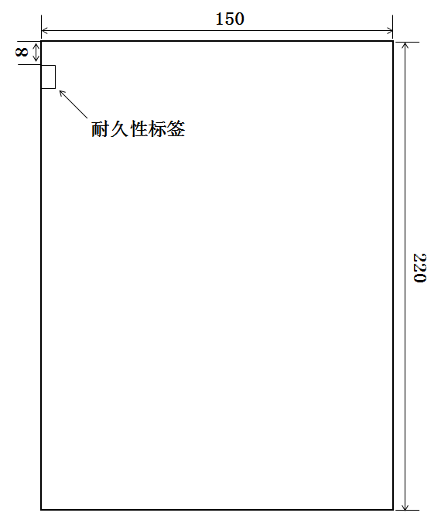

示例1 标识缝制位置

3.7.3 被套和被胎成品的绗缝质量按照GB/T 22796成品的工艺质量要求，绗缝花型适宜。
  - 外观质量
产品整洁美观，面、胎吻合，四边平直，四角方正，线路顺直，缝合牢固。不得有开线、断线、出套等缺陷。
  - 内在质量规定
成品以及主要材料应符合GB 18401 B类、GB 18383等国家强制性标准的规定，同时应符合表3的要求。
- 试验方法
  - 外观和缝制质量检验
外观质量检验应在检验台面照度均匀，且不低于600 lx的条件下，以目测和手感方法进行。
  - 成品尺寸检验
将产品平摊在水平检验台上，轻轻理平呈自然伸直状态，各部位的成品尺寸按3.2的规定，用精度为1mm的钢尺在产品长、宽方向各1/4、3/4处测定，精确至1mm。
  - 颜色和色差检验
棉被颜色检验应目测方法进行，色差应按GB/T 250的规定进行评定。
  - 被胎重量检验
被胎重量检验应采用量程合适的天平进行称重检测。
  - 成品理化性能检验
按表3中列出的检测方法。
表3 成品和材料性能检验
序号 | 部件 | 项目 |  | 标准要求 | 检测方法
1 | 成品 | 被胎重量，g |  | 表1规定 | GB/T 22796
2 |  | 成品规格，cm |  | 表1规定 | GB/T 22796
3 |  | 接缝强力，N，≥ |  | 120 | GB/T 13773.1
4 | 面料 | 纤维含量，% |  | 棉100 | FZ/T 01057、GB/T 2910、GB/T 29862
5 |  | 断裂强力，N，≥ | 经向 | 250 | GB/T 3923.1
 |  |  | 纬向 | 250
6 |  | 耐水色牢度，级，≥ | 变色 | 3-4 | GB/T 5713
 |  |  | 沾色 | 3
7 |  | 耐汗渍色牢度，级，≥ | 变色 | 3-4 | GB/T 3922
 |  |  | 沾色 | 3
8 |  | 耐洗色牢度，级，≥ | 变色 | 3-4 | GB/T 3921
 |  |  | 沾色 | 3
9 |  | 耐摩擦色牢度，级，≥ | 干摩 | 3-4 | GB/T 3920
 |  |  | 湿摩 | 2-3
10 |  | 水洗尺寸变化率，%，≥ |  | -5 | GB/T 8628  GB/T 8629 洗涤程序 4N，干燥方法A  GB/T 8630
11 | 化纤  絮片  填充  物 | 中空涤纶含量，%，≥ |  | 50 | 参照 GB/T 16988
12 |  | 热阻，clo，≥ |  | 6.0 | GB/T 35762
13 |  | 蓬松度*，cm³/g，≥ |  | 80 | GB/T 24442.1
14 |  | 回复率*，%，≥ |  | 90 | GB/T 24442.1
备注：*项视需要检测
- 验收规则
  - 基本原则
成品交付验收暨入库检验按本规则执行，生产方出厂检验可自行制定检验规则，或按客户要求进行，也可参照本规则进行。
  - 抽样

5.2.1 抽样时间
生产供货方将救灾物资运送至指定地点后，收货方应清点数量并出具救灾物资入库收据。救灾物资入库后即可组织抽样。

5.2.2 抽样人员
抽样人员可由收货方或采购方指定，也可由收货方或采购方组织相关方面人员参与，通常可包括收货方代表、检验机构代表、生产供货方代表，或者收货方或采购方认为有必要的机构人员代表；抽样执行人员至少2名（不含生产供货方代表）。

5.2.3 抽样方式和数量
抽样前不得随意将物资分包，确保样品抽取的随机性和公开透明。抽样人员应采取系统抽样和随机抽样结合的方式进行，原则上救灾棉被批量每10000床抽取至少10床(取自至少2包)进行外观检验，批量较大时抽样总计不少于30床。外观检验后至少取1床用于成品和材料性能检验。
  - 检验项目

5.3.1 外观和缝制质量，包括样式、规格、色泽、缝制、包装标志等（3.1-3.8、6.1、6.2条）。

5.3.2 成品和材料性能
按表3规定要求。
  - 外观质量

5.4.1 外观检验
按3.1-3.8、6.1、6.2 条要求逐项检验

5.4.2 缺陷划分
成品外观不符合标准规定的技术要求，即构成缺陷，按其不符合标准和对产品使用性能及外观影响的程度分为：
1）严重缺陷：严重不符合标准规定、严重影响产品使用性能和产品外观的缺陷；
2）重缺陷：明显不符合标准规定、但对产品使用性能和产品外观影响不严重的缺陷；
3）轻缺陷：不符合标准规定、但对产品使用性能和产品外观影响较小的缺陷。

5.4.3 缺陷判定细则
单件产品缺陷判定按表4规定。
表4 缺陷判定细则
序号 | 项目 | 轻缺陷 | 重缺陷 | 严重缺陷
1 | 成品  尺寸 | 主要部位：超过允许偏差  非主要部位：超过允许偏差≥1倍 | 表面部位：超过允许偏差1倍  非表面部位：超过允许偏差2倍 | 超过重缺陷
2 | 色差 | 超过标准规定范围 | 超过标准规定范围限1级 | ——
3 | 开、断线 | 被面每处限2针，每床限2处。 | 超出轻缺陷范围 | ——
4 | 针距 | 超过标准规定限3针 | 超出轻缺陷范围 | ——
5 | 被胎 | 总重超出允许偏差限1倍 | 总重超出允许偏差1.5倍 | 超过重缺陷
6 | 线头 | 表面1.0cm以上线头限3根 | —— | ——
7 | 污渍 | 表面1.0cm两处，其他部位加倍 | 超出轻缺陷范围 | 表面有破洞
8 | 标志 | 字迹不清、内容不规范 | 缺项、外标志不全 | 没有水洗标志
9 | 包装 | 包装尺寸不符、不整齐 | 包装材料不符要求 | 包装不牢固、无检验单

5.4.4 单件样品外观质量评定
按5.4.3对单件样本进行外观质量评定，如缺陷数符合以下要求则判该件产品外观质量合格，否则为不合格：
严重缺陷=0，重缺陷=0，轻缺陷≤10，或
严重缺陷=0，重缺陷=1，轻缺陷≤6

5.4.5 批量外观评定
按5.2.3 抽取的每个样品按5.4.4进行单件评定，如果不合格样本数不超过10%，则该批产品外观质量合格，否则该批产品外观质量不合格。
  - 成品和材料性能

5.5.1 成品和材料主要性能抽验项目按照表4规定进行。

5.5.2 内在质量评定
样品内在质量全部达到5.5.1要求，判该批内在质量合格；如有不合格项，可再取1个样品对不合格项进行复测，结果合格判该批内在质量合格，否则判该批内在质量不合格。
  - 验收批质量
对验收批产品按5.4和5.5检验后，如产品批内在质量和外观质量均合格判为批产品合格，否则为不合格。
  - 复验
如检验结果判定批质量不合格，供货方对检验结果有异议时，可申请收货方委托第三方检测机构进行重新检验，复验以一次为准。凡复检判定合格的应作全批合格，但实际查出的不符合产品供货方应负责调换或作降价处理；判定不合格的应作全批不合格，收货方视情况责令生产方全部整改、返工或报采购主管部门处理。物资检验合格后，收货方出具验收单。复验或仲裁费用由责任方负责。
- 标志、包装、运输与贮存
  - 标志
    - 产品标志
6.1.1.1 产品标志为尺寸100mm×60mm的白色涤纶耐久性标签。耐久性标签应选用耐磨、防水材料，并能够与二维条码材质强力粘合。
6.1.1.2 耐久性标签正面为产品信息，印字为黑色，主要包括产品名称、适用范围、填充物重量、填充物成分、面料成分、生产日期、承制单位名称和监制单位名称等信息。见示例2。
6.1.1.3 耐久性标签反面粘贴二维条码，印字为黑色。二维条码采用热敏不干胶10年纸，保证持久耐用，于包装前紧贴于空白水洗标居中位置。见示例2。
产品名称：救灾专用 棉被 适用范围：高寒区
填充物重量：×××× g 填充物成分：100% 涤纶
面料成分：100% 棉 生产日期：××××年×月
××××××××××××承制
中华人民共和国应急管理部 监制

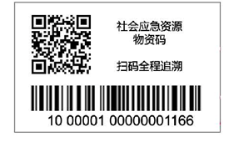
示例2 产品标志耐久性标签
    - 包装标志
      - 外包装两个正面需标注产品名称、数量、重量、生产日期、承制单位名称、填充物成分和监制单位名称。其产品名称、承制单位名称及监制单位名称为黑体字，其余为宋体字；字体大小适宜、布局合理，标注见示例3。
      - 外包装侧面需标注“救灾专用”、“注意防潮”字样；字体为黑体字，字体大小适宜、布局合理，标注见示例3。
      - 将5个与包装内产品一样的二维码装入软包装的透明卡盒中，牢固地固定在捆包绳处，将软包装卡盒插在捆包绳处，防止搬运中掉落。
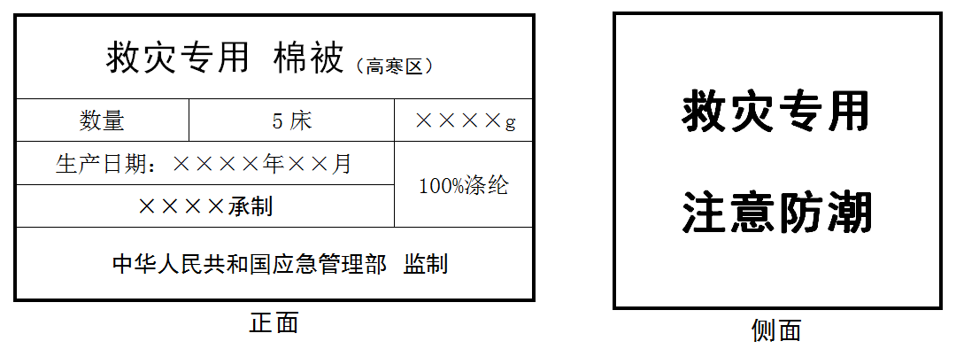

示例3 外包装标志
  - 包装
    - 外层包装材料用聚丙烯编织布，内衬牛皮纸。
    - 编织布结合处用Φ0.2cm绳缝合牢固，用Φ0.7cm麻绳捆扎成“卅”型，横竖均为双道捆扎。
    - 聚丙烯编织布、牛皮纸、缝包绳、捆包麻绳材料规格见表5。

表5 包装材料规格要求
包装材料 | 规格
聚丙烯编织布 | 单面复膜，经/纬密度≥40根/10cm，单位面积质量≥90g/m²,断裂强力经纬向各≥700N；  72h紫外线照射强度下降不超过40%(Ⅱ型紫外线60℃辐照8h与50℃无辐照冷暴露4h交替,辅照度0.63W/m²)
缝包绳 | Φ0.2㎝二股断裂强力≥200N
捆包麻绳 | Φ0.7㎝三股断裂强力≥1100N
牛皮纸 | 克重≥70g/m²
    - 每包5床，包装统一尺寸为75cm×55cm×45cm（长×宽×高）或按合同规定执行。捆扎应牢固、严紧。
    - 每包内需放检验单，样式见示例4。其中“检验单”、“产品名称”、“数量”、“生产日期”、“检验人员”、“承制单位名称”标题为黑体字，其他为宋体字。检验单尺寸为B5纸的1/4，字体大小适宜。
检 验 单
产品名称 | 救灾专用 棉被
数量 | 5 床
生产日期 | 年 月 日
检验人员 | （检验工号）
承制单位 | （单位全称）

示例4 检验单样式
  - 运输与贮存
    - 运输与贮存中严禁露天存放，应防止雨淋、曝晒、污染、重压。运输根据合同要求执行。
    - 产品应贮存在通风干燥的库房内，相对湿度不得超过70%，并不得与化学药物同库混放。
    - 包装件应码放在货架上，货架距地面高度不得低于15cm。码放时包间应留有间隙以利通风，或适当时间倒包通风。

